Материально-техническое оснащение центра
Точка роста естественно-научного и технологической направленностей
МБОУ «Замелетеновская СОШ»
№ п/п | Наименование | Название оборудования | Кол –во едениц
 | 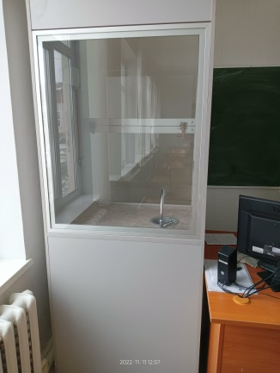 | Шкаф для химических реактивов ШДХМ-102 | 1 шт.
 | 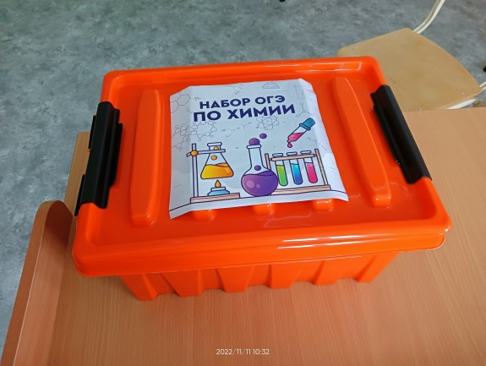  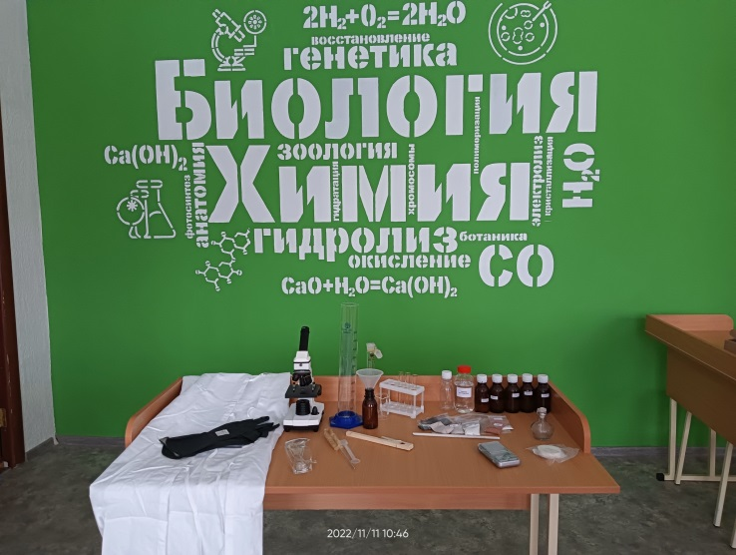 | Наборы ОГЭ по химии | 8 шт.
 | 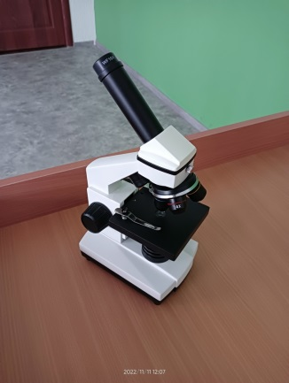 | Микроскоп в составе Цифровой лаборатории по физиологии (профильный уровень) | 5 шт.
 | 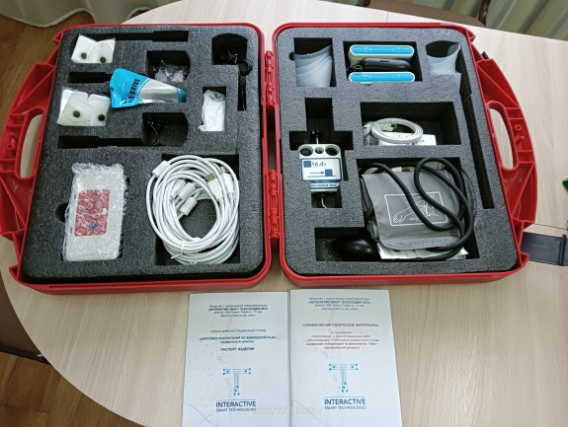 | Цифровая лаборатория по физиологии (профильный уровень) | 1 шт.
 | 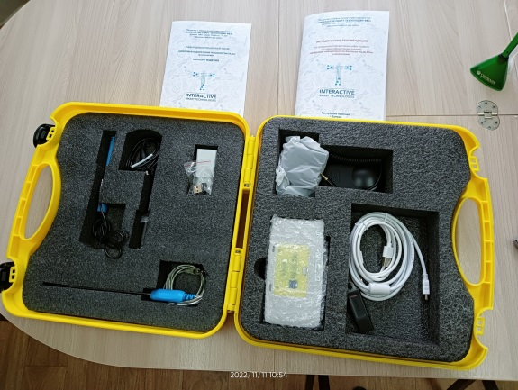 | Цифровая лаборатории по биологии (ученический) | 2 шт.
 | 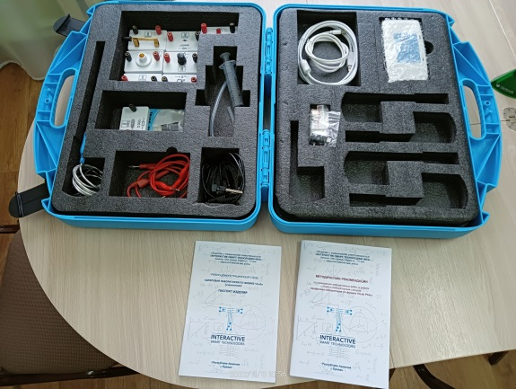 | Цифровая лаборатория по физике (ученическая) | 2 шт.
 | 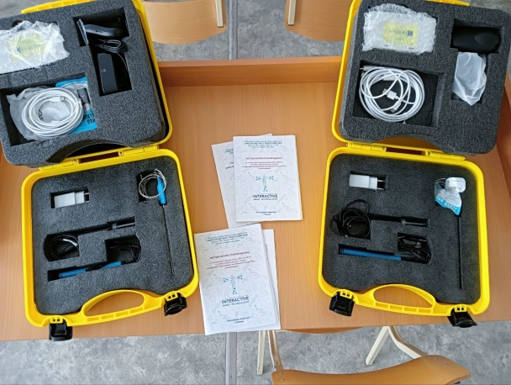 | Цифровая лаборатория по химии (ученическая) | 2 шт
 | 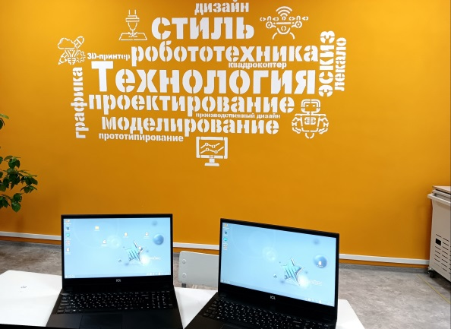 | Ноутбук ПЭВМ RAYbook Si512 | 3 шт.
 | 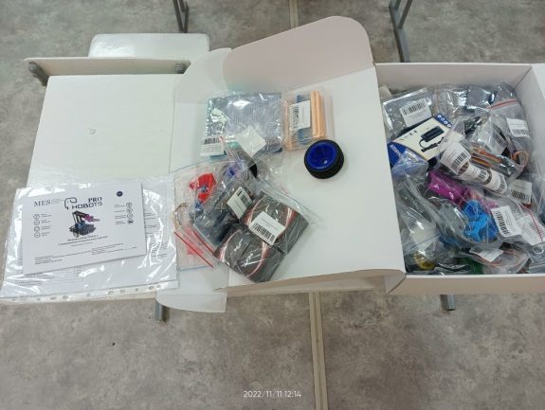 | Манипулятор Hobot2 с комплектом технического зрения | 1 шт.
 | 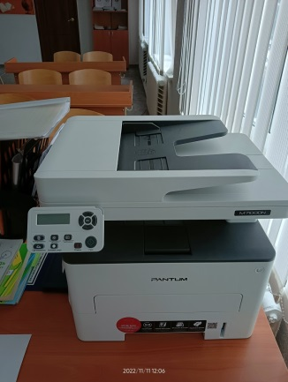 | МФУ Pantum M7100N  Лазерный принтер  печать черно-белая, максимальный формат А4, скорость ч/б печати 33 стр/мин,  разъемы и средства связи: Ethernet (RJ-45), USB 2.0 | 2 шт.
 | 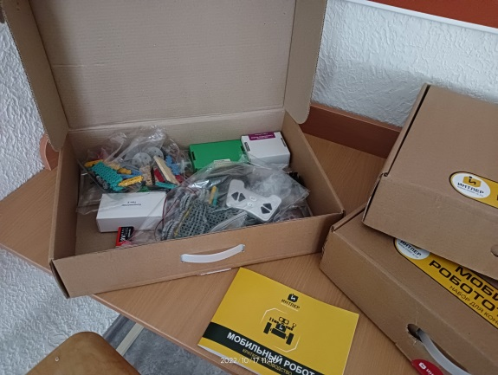  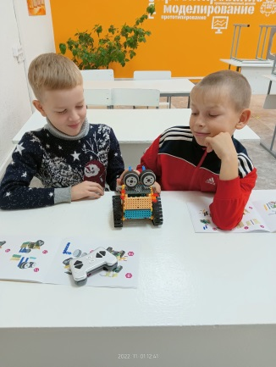 | Набор для конструирования Интлер «Мобильный робот» | 3.

